Sterowanie ogrzewaniem w smart home – idealna temperatura przez cały rok
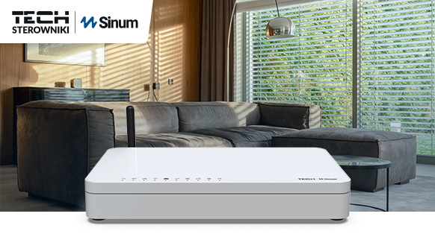
Odmienny tryb życia, praca i pozazawodowe aktywności w różnych porach dnia sprawiają, że mamy inne potrzeby i oczekiwania względem temperatury w różnych pomieszczeniach. Dzięki nowoczesnej technologii – sterownikom do ogrzewania zebranym w systemie Sinum – można zaplanować, kiedy i na jakim poziomie utrzyma się temperatura o dowolnej godzinie w ciągu dnia.
W skład systemu Sinum do sterowania ogrzewaniem wchodzi centrala EH-01, moduły przekaźnikowe jak np. PS-08230 (w przypadku sterowania ogrzewaniem podłogowym) oraz regulatory temperatury przeznaczone do montażu w pomieszczeniach, które pozwalają na:
- utrzymanie pełnego komfortu cieplnego przez cały rok o każdej porze dnia,
- niższe rachunki za ogrzewanie,
- łatwą, wygodną obsługę systemu,
- możliwość ustawienia harmonogramów,
- pełną kontrolę nad wskazaniami temperatury i wgląd do statystyk.
W przypadku sterowania ogrzewaniem grzejnikowym dodatkowym elementem systemu są montowane na zaworach grzejnikowych siłowniki elektryczne (modele STT-868 lub STT-869).
Różne rodzaje regulatorów
Nowoczesne regulatory temperatury to urządzenia z dotykowymi przyciskami, w białym kolorze, dzięki czemu idealnie wpisują się w różne aranżacje wnętrz. Szklane panele dobrze prezentują się na ścianie i umożliwiają łatwy odczyt ustawień.
W ofercie dostępne są zarówno klasyczne, szklane regulatory temperatury, które pozwalają na pomiar i edycję temperatury (seria Single lub Frame), jak i regulatory połączone z włącznikami światła lub włącznikami rolet. Dzięki temu można jednocześnie zarządzać ogrzewaniem, oświetleniem oraz roletami (seria Double).
Pełną ofertę regulatorów można zobaczyć na stronie: https://www.sinum.eu/produkty/regulatory-temperatury

Sterowanie ogrzewaniem – proste i efektywne rozwiązanie w każdym domu
Sterowanie ogrzewaniem to podstawa, by osiągnąć pełny komfort cieplny bez konieczności wydawania dużych sum pieniędzy. To zupełnie nowe możliwości i wiele korzyści dla użytkowników. W skład nowoczesnego systemu Sinum firmy TECH Sterowniki, oprócz systemu do sterowania ogrzewaniem, wchodzi także system sterowania oświetleniem, roletami oraz system zapewniający bezpieczeństwo. Wszystkie elementy łączą się w jedną całość dzięki urządzeniu centralnemu – EH-01.

Szczegółowy opis Sinum można znaleźć na stronie: https://www.sinum.eu/. Aby dowiedzieć więcej na temat systemu oraz otrzymać darmową wycenę projektu, wystarczy skontaktować się z przedstawicielami firmy mailowo lub telefonicznie.

